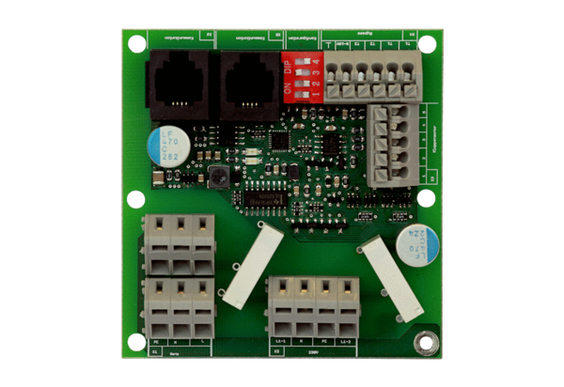Дополнительная плата ZP 1Комплект поставки: 1 штукАссортимент: К
Номер артикула: 0092.0554Изготовитель: MAICO

